Pinagbuhatan High School

EDUKASYON SA PAGPAPAKATAO DEPARTMENT
School Year 2016-2017

IKATLONG MARKAHAN
Modyul 9: Kaugnayan ng Pagpapahalaga at Birtud
Modyul 10: Hirarkiya ng Pagpapahalaga
Modyul 11: Panloob na Salik na Nakaiimpluwensiya sa Paghubog ng mga Pagpapahalaga
Modyul 12: Panlabas na Salik na Nakaiimpluwensiya sa Paghubog ng mga Pagpapahalaga

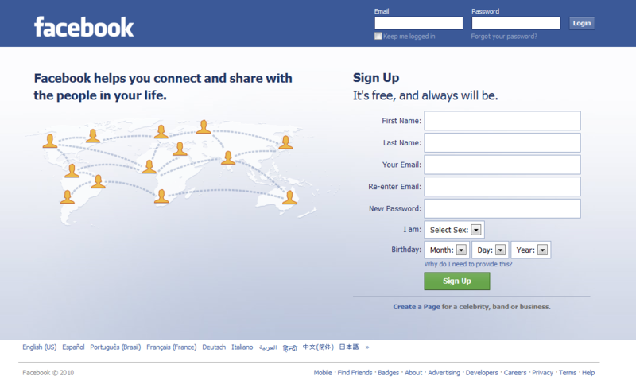

MODYUL 9: Kaugnayan ng Pagpapahalaga at Birtud

PAMANTAYANG PANGNILALAMAN
Naipamamalas ng mag-aaral ang pag-unawa sa mga konsepto tungkol sa pagpapahalaga at birtud

PAMANTAYAN SA PAGGANAP
Nailalapat sa pang-araw na buhay ang mga tiyak na hakbang sa pagsasabuhay ng mga intelektwal at moral na birtud.

BATAYANG KONSEPTO
Ang paulit-ulit na pagsasabuhay ng mga mabuting gawi batay sa mga moral na halaga ay patungo sa paghubog ng mga birtud (acquired virtues).

PAMANTAYAN SA PAGKATUTO
1. Modyul 9: Kaugnayan ng Pagpapahalaga at Birtud
- Nalahad ang kahulugan at kaugnayan ng birtud at pagpapahalaga
- Naisa-isa ang mga uri ng birtud at pagpapahalaga at mga katangian ng bawat isa.
- Nasusuri ang kahalagahan ng pagpili ng gagawing kilos at ang kaugnayan ng pagpapahalaga sa pagpili nito.
- Nailapat sa pang-araw araw na buhay ang mga tiyak na hakbang sa pagsasabuhay ng mga birtud
- Naisagawa ang ang “Value at Virtue Tsek” at Tsart para sa Virtue na nais Malinang o Pagbabagong Gagawin upang Maging Tugma sa Pagpapahalaga at Paraan o Hakbang ng Pagsasabuhay

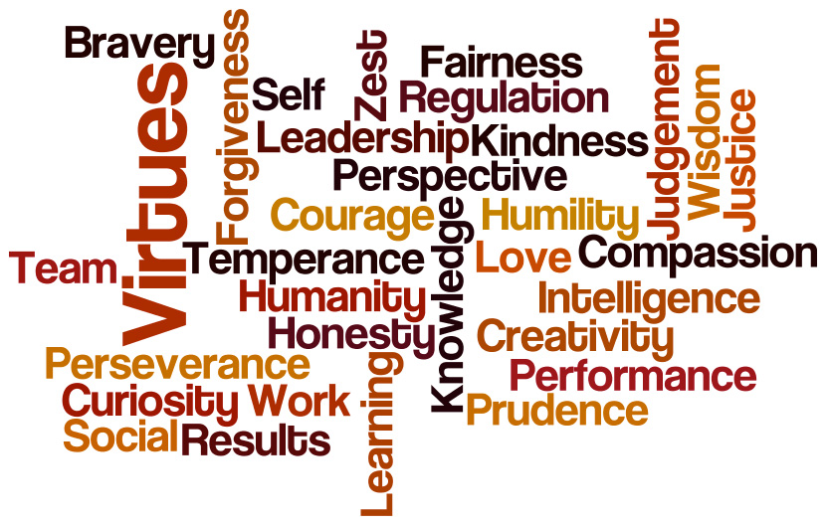
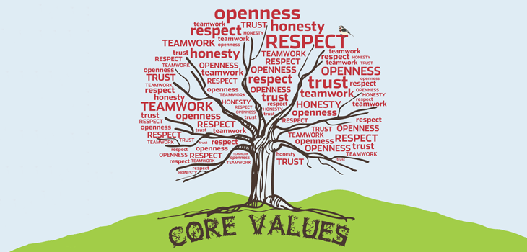

- Ang virtue ay galing sa salitang Latin na virtus (vir) na nangangahulugang “pagiging tao”, pagiging matatag at pagiging malakas.
- Ito ay nararapat lamang para sa tao dahil tanging tao lamang ang biniyayaan ng Diyos ng isip at kilos-loob.Ang tao ay may magkakatulad ng isip ngunit hindi tayo magkakatulad ng kaalaman. Mayroon tayong magkakatulad na kilos-loob ngunit magkakaiba ng taglay ng birtud.Mahalagang maunawaan na ang virtue ay lagging nakaugnay sa pag-iisip at pagkilos ng tao.
- Ang birtud ay hindi taglay ng tao sa kanyang kapanganakan, Kung titingnan ang sanngol wala pa siyang kakayahang mag-isip at mangatwiran ngunit sa paglipas ng panahon, unti-unting nakikita ang pagbabago at pag-unlad sa kanyang paglaki.Ang mga ito ay dahil sa gawi (habit).
- Ang habit o gawi ay mula sa salitang Latin na habere na ibig sabihin to have o magkaroon o magtaglay.Ang gawi ay bunga nang paulit-ulit na pagsasakilos o pagsasagawa ng isang kilos na makakamit lamang kung lalakipan ng pagsisikap.
Dahil dumaan sa mahabang proseso at pagsisikap hindi ito mawawala sa isang iglap lamang. Ito ay magiging permanaenteng katangian na magtutulak sa tao na kumilos na may ksiyahan at kawilihan.Ito ang unang hakbang sa paglinang ng birtud.
- Ayon kay Aristotle, kailangan gumawa ang tao ng makatarungang kilos dahil sa pamamagitan nito magiging makatarungan ang tao.
- Ang BIRTUD ay hindi lamang kinagawiang kilos kundi kilos na pinagpasyahang gawin ayon sa tamang katuwiran.
- Ang birtud ay bunga ng mahaba at mahirap na pagsasanay.Bilang tao kailangan nating makamit ang 2 mahalagang kasanayan.
- Ang pagpapaunlad ng kaalaman at katarungan na siyang Gawain n gating isip. Ito ay makakamit sa pamamagitan ng paghubog ng mga intelektwal na birtud.
- Ang pagpapaunlad ng ating kakayahang gumawa ng mabuti at umiwas sa masama na siyang Gawain n gating kilos-loob. Ito ay makakamit sa pamamagitan ng paghubog ng mga moral na birtud.
- Dalawang uri ng birtud: Intelektwal na Birtud at Moral na Birtud
- Intelektuwal na Birtud: ay may kinalaman sa isip ng tao na tinatawag din na gawi ng kaalaman o habit of knowledge. Naglalaan tayo ng mahabang panahon sa pagpapayaman n gating isip kung kaya mahalagang malaman natin ang wastong pamamaraan sa pagsasagawa nito upang hindi tayo magsayang ng pagod, salapi at panahon.
HALIMBAWA NG INTELEKTUWAL NA BIRTUD
1.Pag-unawa (Understanding) pinakapangunahin sa lahat na nagpapaunlad ng isip. Ito ay nasa buod (essence) ng lahat n gating pag-iisip. Ito ay kasing-kahulugan ng isip.
Tinawag dinito ni Santo Tomas de Aquino na Gawi ng Unang Prinsipyo,(Habit of First Principles).
2Agham (Science) sistematikong kalipunan ng mga tiyak at tunay na kaalaman na bunga ng pagsasaliksik at pagpapatunay. Natatamo ito sa 2 pamamaraan
Pilosopikong Pananaw | Siyentipikong Pananaw
Kaalaman sa mga bagay sa kanyang huling layunin (last cause) o sa kaniyang kabuuan | Kaalaman sa mga bagay sa kanyang malapit na layunin (proximate cause) o sa isang bahagi nito.
Halimbawa: Pag-aarsal tungkol sa tao, sa kanyang kalikasan, pinagmulan at patutunguhan.  Hal:TheoryMultiple Intelligences | Halimbawa: Pag-aaral bayolohikal na bahagi ng tao o sa kaniyang kilos, kakayahan, kapangyarihan at iba pa  Hal:.Law of Inertia
3.Karunungan (Wisdom) pinakawagas na uri ng kaalaman at pinakahuling layunin ng lahat ng kaalaman ng tao. Ang itinuturing na gaham ng mga agham. Ayon kay Santo Tomas de Aquino “Napakaraming sangay ng siyensiya at napakarami ng mga bagay na maaring malaman ng tao ngunit nag-iisa lamang ang karunungan.” Ito ang nagtuturo sa tao upang humusga ng tama at gawin ang mga bagay na mabuti ayon sa kanyang kaalaman at pag-unawa. Ito ang nagtutulak sa tao upang maunawaan ang bunga o kalalabasan (consequence) ng lahat ng pananalita at kilos bago ito sabihin at isagawa.
4.Maingat na Paghuhusga (Prudence) ay nagbibigay liwanag at gumagabay sa lahat n gating mabuting asal o ugali. Ito ang pinakamahalaga at pinakamakabuluhan sa lahat na intelktuwal na birtud kayaa’t tinawag itong “ praktikal na karunungan” (practical wisdom).Ang nagtuturo sa atin ng tamang asal.
Ayon kay Santo Tomas de Aquino, “Ang gawi ng maingat na paghuhusga ay ang pagtingin sa lahat ng panig, pag-alala sa nakaraan, pag-unawa sa kasalukuyan at pagtanaw sa hinaharap upang makakalap ng datos bago isagawa ang anumang pagpapasya.
5.Sining (Art) tamang kaalaman tungkol sa mga bagay na dapat gawin.Ito ang nagtuturo sa atin upang lumikha sa tamang pamamaraan. Ito ay paglikha, ito ay bunga ng katuwiran. ANg anumang nabuo sa isip ay nailalapat sa paglikha ng bagay. Ito ay maaaring gamitin sa paglikha ng anumang ganda katulad ng obra ng isang pintor, awit ng kompositor at tula ng isang makata. Ito ay maaaring gamitin sa paglikha ng kapaki-pakinabang tulad ng pagtatayo ng mga bahay, gusali, tulay, daan. Ang anumang likhang siniong ay dapat na naisagawa nang maayos at puno ng kasanayan.Palaging binibigyang-diin ni Santo Tomas de Aquino na “ Ang isang artista ay hindi pupurihin dahil sa panahon at pawis na kaniyang inilapat sa kaniyang gawa kundi sa kalidad ng bunga ng kaniyang pagsisikap.”
* Moral na Birtud ay may kinalaman sa pag-uugali ng tao. Ito ay ang mga gawi na nagpapabuti sa tao. Ito rin ang mga gawi na nagtuturo sa atin na iayon an gating ugali s atamang katuwiran. Ang lahat ng mga moral na birtud ay may kaugnayan sa kilos-loob.
HALIMBAWA NG MORAL NA BIRTUD
1.Maingat na Paghuhusga (Prudence) Ito ay ina ng mga birtud sapagkat ang pagsasabuhay ng ibang mga birtud ay dumadaan sa maingat na pghuhusga. ANg birtud na ito ay parehong intelektuwal at moral na birtud.
2.Katarungan (Justice)isang birtud na gumagamit ng kilos-loob upang ibigay sa tao ang nararapat lamang para sa kanya, sinuman o anuman ang kanyang katayuan sa lipunan. Ang lahat ng tao ay mayroong mga karopatan na nararapat igalang. Ito ang nagtuturo sa atin upang igalang at hindi kailanman lumabag sa mga karapatan. May kaugnayan ito sa ating tungkulin sa Diyos, sa ating sarili at sa ating kapwa.
3.Pagtitimpi (Temperance or Moderation) kailangan natin ang control sa sarili sa maraming inihahain ng mapanuksong mundo sa ating harapan na maaaring maging dahilan upang magtalo an gating pagnanasa at katuwiran. Kung hindi matatagumpayan,mababale-wala ang anumang pagsisikap na maging mabuti. Ang pangunahaing kailangan ay moderasyon. Ginagamit niya nang MAKATUWIRAN (ibig sabihin naaayon sa totoo at matuwid na prinsipyo) ang kaniyang isip, talent, kakayahan, hilig, oras at salapi.
4.Katatagan (Fortitude)ito ang nagpapatatag at nagpapatibay sa tao na harapin ang anumang pagsubok at panganib na ang mundo ay punung-puno ng mga suliranin at pagsubok. Ginagamit ito ng tao bilang sandata sa pagharap sa pagsubok o panganib sa buhay. Ito ang nagtuturo sa ating paninindigan ang pag-iwas sa mga tuksong ating kinakaharap sa araw-araw. Nagsisilbing itong pananggalang ng tao upang iwasan ang mga tukson ito.
.
- Ang pagpapahalaga o values ay nagmula sa salitang valore na nangangahulugang pagiging malakas o matatag at pagiging makabuluhan o pagkakaroon ng saysay o kabuluhan.
- Para sa isang mamamayan: ang kahulugan ng pagpapahalaga ay paglalaan ng kaniyang malaking panahon sa paghahanapbuhay upang kumita. Para sa isang magulang ang pagpapahalaga ay mga mithiin at mga birtud na nais nilang ituro sa kanilang mga anak.
- Ayon naman sa mga sikolohista, ang pagpapahalaga ay anumang bagay na kaibig-ibig, kaakit-akit, kapuri-puri, kahanga-hanaga at nagbibigay ng inspirasyon, magaan at kasiya-siya sa pakiramdam at kapaki-pakinabang. Ito ang naghihikayat at gumagabay para pumili at gawin ang particular o tiyak na layunin para sa iakauunlad at ikabubuti ng indibidwal.
- Ang ilang mga personal na halaga tulad ng positibong pagtanggap sa sarili, katapatan sa sarili, pagiging masunurin, ktanyagan, kalinisan ng puri, dangal, simpleng pamumuhay at iba pa.
- Para naman sa karaniwang tao, tumutukoy ito sa isang bagay na mahalag sa buhay. Anumang mabuti, mga bagay na hinahangad at pinaghihirapang makamit na hindi nakakapinsala o nakasasakit sa ating sarili at kapwa. Halimbawa: paggalang sa matatanda, pagiging makapamilya, dangal at puri, kasiyahan sa mga kaibigan, paggalang sa buhay, pagsunod sa magulang at iba pa.
- Ayon sa tradisyon, ang pagpapahalaga ay tumutukoy sa sandigan o batayang kilos o gawa at sa ubod ng paniniwala.
- Ayon naman kay Max Scheler, ang pagpapahalaga ay obheto n gating intensyonal na damdamin. Mauunawaan natin ito sa pamamagitan ng pagdama ditto. Hindi ito iniisip, ito ay dinaramdam. Hindi ito obheto ng isip kundi obheto ng puso.. Ayon sa kanya, ang pagpapahalaga ang nagbibigay ng akbuluhan o kalidad sa buhay ng tao.
- 3 katangian ng Pagpapahalaga
1.Immutable at Objective-hindi nagbabago ang pagpapahalaga dahil ang mga ito, lalo na ang nasa higit na mataas na antas ay mga kalida kung saan nakasalalay ang pagkatao.
2.Sumasaibayo (Transcends) ang pagpapahalaga ay maaaaring para sa lahat o para sa sarili lamang. Halimbawa ang pagpapahalaga sa kalusugan ay para sa lahat ng tao subalit ang bokasyon na magpari o magmadre ay personal sa isang indibiduwal.
3.Nagbibigay direksiyon sa buhay.-nilalayong makamit ng tao na kailangan niyang pagsumikapan na makamit. Halimbawa mabigyan ng magandang buhay ang pamilya-mag-aral ng mabuti
4.Lumilikha ng kung anong nararapat at kung ano ang dapat gawin..Ang pagpapahalaga sa katarungan ay dapat nariyan , buhay at umiiral kaya “ako” ay dapat ,maging makatarungan at kumilos ng makatarungan sa madaling salita, ang pagpapahalaga ay pundasyon ng mga obligasyon, paniniwala, mithiin at saloobin.

- URI NG PAGPAPAHALAGA: Ganap na Pagpapahalagang Moral (Absolute Moral Values) at Pagpapahalagang Kultural na Panggawi (Cultural Behavioral Values)
Ganap na Pagpapahalagang Moral (Absolute Moral Values) | Pagpapahalagang Kultural na Panggawi (Cultural Behavioral Values)
Nagmumula sa labas ng tao , ang pangkalahatang katotohann na tinatanggap ng tao bilang mabuti at mahalaga.  Ito ay prinsipyong etikal na kanyang pinagsisikaping makamit at mailapat sa pang-araw-araw na buhay. Tumatagal, nanatili, ito ay katanggap-tanggap at makabuluhan para sa lahat ng tao anuman ang kanyang lahi o relihiyon. Nagbubuklod sa lahat ng tao sa Diyos | Nagmumula sa loob ng tao dahil ito ay maaaring pansariling pananaw ng tao o kolektibong paniniwal ng isang pangkat cultural. Layuning makamit ang mga dagliang pansarili o pampangkat na tunguhin.Kasama nito ang pansariling pananaw, opinion, ugali at damdamin.
Pagpapahalaga tulad ng pag-ibig,pagggalang sa dignidad ng tao,pagmamahal sa katotohanan, katarungan,kapayapaan, paggalang sa anumang pag-aari, pagbubuklod ng pamilya, paggalang sa buhay, kalayaan, paggawa. | Lumaki ka sa Pilipinas kung saan may konserbatibong kultura tiyak na maninibago ka kung maninirahan sa Europa kung saan ang mga tao ditto labis na liberal. Maaaring may mga paniniwala sila na katanggap-tanggap sa kanilang lipunan ngunit hindi katanggap-tanggap sa atin.
3 katangian ng Ganap na Pagpapahalagang Moral  1.Obhetibo-naaayon kung ano ito, ano ito noon, at kung ano ito dapat. Nanahan sa labas ng isip ng tao, mas mattas sa isip ng tao at ito ay nananatili kahit hindi ito nakikita o iginagalang ng ilan  2.Pangkalahatan-sumasaklaw sa lahat ng tao, kilos at kondisyon o kalagayan. Katnggap-tanggap sa lahat ng tao, sa lahat nh pagkakataon, sa lahat ng kultura.  3.Eternal-umiiral at nanatiling umiiral hindi nagbabago kahit lumupas man ang mahabang panahon. | 3 Katangian ngPagpapahalagang Kultural na Panggawi  1.Subhetibo-ito ay personal o pansarili sa indibidwal. Ito ay personal na pananaw, ugali o hilig na bunga ng pag-udyok ng pandamdam, damdamin, iniisip, motibo,karanasan at nakasanayan.  2.Panlipunan (Societal)-ang nakgawiang kilos o asal na katanggap-tanggap sa lipunan na maaaring magdaan sa unti-unting pagbabago upang makaayon sa panahon at mga pangyayari.  3.Sitwasyonal (Situational)-ito ay nakabatay sa panahon at pangyayari. Ito ay madals na nag-uugat sa subhatibong pananaw sa kung ano ang mapapakinabangan o hindi. Ang ginagawang pagpili ay madalas na ibinabatay sa kung ano ang mas kaaya-aya, kapuri-puri, makabuluahn at tumutugma sa pangangailangan sa kasalukuyang panahon

- Ang pagpapahalaga at birtud ay may kaugnayan sa isa’t isa dahil parehong nagbibigay katuturan sa ating tunay na pagkatao, hindi ang anumang nais ng taong makamit sa kanyang sarili. Bagamat magkaiba sa kahulugan subalit ang pagpapahalaga at birtud ay magkaugnay.
- Ayon kay Ayn Rand’ang pagpapahalaga ay ang pinagsusumikapan ng tao na makamit. Ito ay layunin o tunguhin na nagdudulot ng kabutihan sa buhay ng tao na ninanais na maisakatuparan. Ito ang tumatayong batayan, layunin at dahilan ng pangangailangang kumilos sa gitna ng mga pagpipilian. Ito ang kapangyarihang na umuudyok sa tao at kailnagn ng tao upang mabuhay,
- Ang birtud ayon pa kay Ayn Rand ay ang mabuting kilos na ginagawa ng tao upang isakatuparan ang pinahahalagahan. Ito ang moral na gawi na nagbubunga sa pagkamit at pagpapanatili ng pagpapahalaga. Ito ang pinag-isipang paraan o hakbang upang makamit ang pagpapahalaga.
- Ang mga pagpapahalagang nais nating taglayin at isabuhay, kasabay nito ang paglinang n gating mabuting gawi upang patuloy itong mapahalagahan.
- Ang birtud at pagpapahalaga ay parehong naghahangad ng kabutihan para sa sarili at para sa kabutihan ng kapwa.
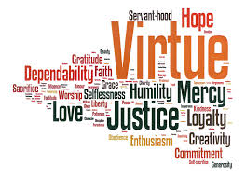

Isulat ang uri ng birtud na tinutukoy sa bawat bilang. Isulat sa oblong ang sagot. Tiyaking masasagot ng tama labing apat na katanungan upang hindi masabihan nang:
“YOU ARE THE WEAKEST LINK…GOODBYE!”

1. katatagan
2. pag-unawa
3. sining
4. agham
5. katarungan
6. karunungan
7. pagtitimpi
8. maingat na paghuhusga
9. prudence
10. temperance (moderation)
11. understanding
12. Science
13. fortitude
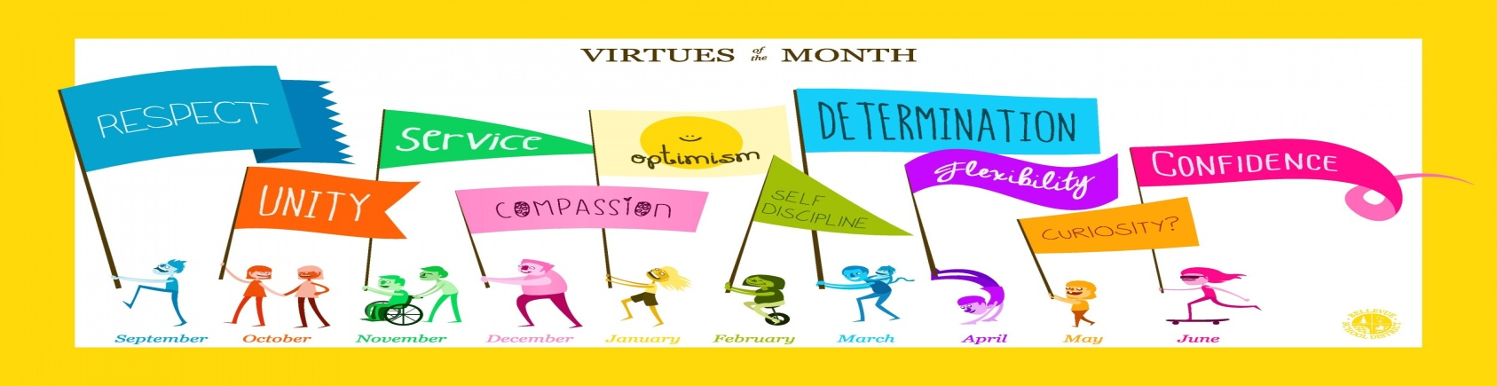
14. wisdom

Ano ang konseptong naunawaan mo mula sa Enrichment Card 1. Isulat mo ang batayang konsepto sa loob ng puso sa
tulong/ gamit ang graphic organizer

B
I
R
T
U
D

MABUTING GAWI

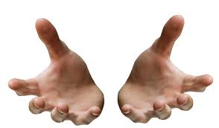
MORAL NA HALAGA

PANUTO: Kumpletuhin ang hinihingi sa “Values at Virtue Tsek”

Pagpapahalaga | Aspekto ng Pagpapahalaga | Gawaing Kasalukuyang Ginagawa na Tugma sa Pagpapahalaga | Natuklasan
Halimbawa:  Pamilya | Matiwasay na ugnayan ng pamilya | Wala. Hindi ko ginagampanan ang aking tungkulin sa bahay, kaya nag-aaway-away kaming magkakapatid | Hindi magkatugma ang aking kilos at gawain araw-araw sa pagpapahalaga ko sa ugnayan sa aming pamilya.
Diyos

Pag-aaral

Nais mo bang maging tugma ang pagpapahalaga sa iyong ginagawa at malinang ang iyong birtud. Narito ang paraan kung paano ito isasakatuparan.
Gawin ito sa pamamagitan ng paggawa ng talahanayan. Lagyan ng tsek ang kolum kung naisagawa sa naturang araw ang pamamaraan na naitala at ekis kung hindi. Gawin ito sa loob ng isang lingo upang masubaybayan kung tunay na nailalapat ang pamamaraan upang maisabuhay ang birtud. Gamitin na gabay ang halimbawa sa ibaba.
Gawin ang sariling paraan o hakbang ng pagsasabuhay a,b at c (makatapos ng pag-aral).
Virtue na Nais Malinang o Pagbabagong Gagawin upang Maging Tugma sa Pagpapahalaga | Paraan o Hakbang ng Pagsasabuhay
(Matiwasay na pagsasama ng pamilya)  Pagiging responsable | a.Gagampanan ang gawaing nakatakda tulad ng paghuhugas ng pinggan
 | b.Susundin ko agad ang nag-uutos nang hindi gumagawa ng anumang pagdadahilan
(Malapit na pakikipag-ugnayan sa Diyos)  madasalin, palasimba at paglilingkod sa iba | a.Ipagpatuloy ang pagdarasal sa araw at gabi
 | b. Pagsimba sa araw ng Linggo o araw na itinakda ng aking relihiyon
c.Tutulungan ko ang sinumang mangangailangan
ng aking tulong na magdudulot ng kabutihan
(Makatapos ng pag-aaral)  matiyaga, matatag sa mga pagsubok, p[agtitimpi | a.
 | b.
 | c.

- Panuto: Lagyan ng bilang 1-5 ang bawat larawan ayon sa pagkasunud-sunod ng iyong
pinapahalagahan sa buhay.
___ ____ _____

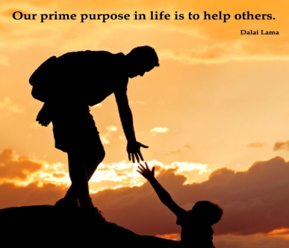

_______ ______

Panuto: Isulat sa loob ng bawat kahon ang iyong mga kasagutan mula sa A.
Isulat ang iyong mga iniranggo ayon sa wastong kianabibilangan nito na hirarkiya o antas.
Banal

Banal

IsII
Ispiritwal
Ispirituwal

Pambuhay

Pandamdam

.

** * * * * * * * * * * * * * * * * * * * * * * * * * * * * * * * * * * * * * * * * * * * * * * *
C.Isulat sa loob ng kahon ang ipinapahayag ng graphic organizer.
Hirarkiya
ng Halaga

Banal
Ang hirarkiya ng pagpapahalaga ____________________________________________________________________________________________________________________________________________________________.

Ispiritwal

Piniling Antas ng Pagpapahalaga

Pambuhay

Mapanagutang Pasya at Kilos

Pandamdam

Hot Spot!

Isulat kung ang binabanggit sa bawat bilang ay PANLOOB o
PANLABAS na salik na nakaiimpluwensiya sa paghubog ng
mga pagpapahalaga.

_______________1. disiplinang pansarili
_______________2. guro at tagapagturo ng relihiyon
_______________3. katayuang panlipunan-pangkabuhayan
_______________4. konsensiya
_______________5. mapanagutang paggamit ng kalayaan
_______________6. media
_______________7. mga kapwa kabataan (peers)
_______________8. moral na integridad
_______________9. pagiging sensitibo sa gawang masama
_______________10. pagsasabuhay ng mga birtud
_______________11. pamana ng kultura
_______________12. pamilya at paraan ng pag-aaruga sa anak
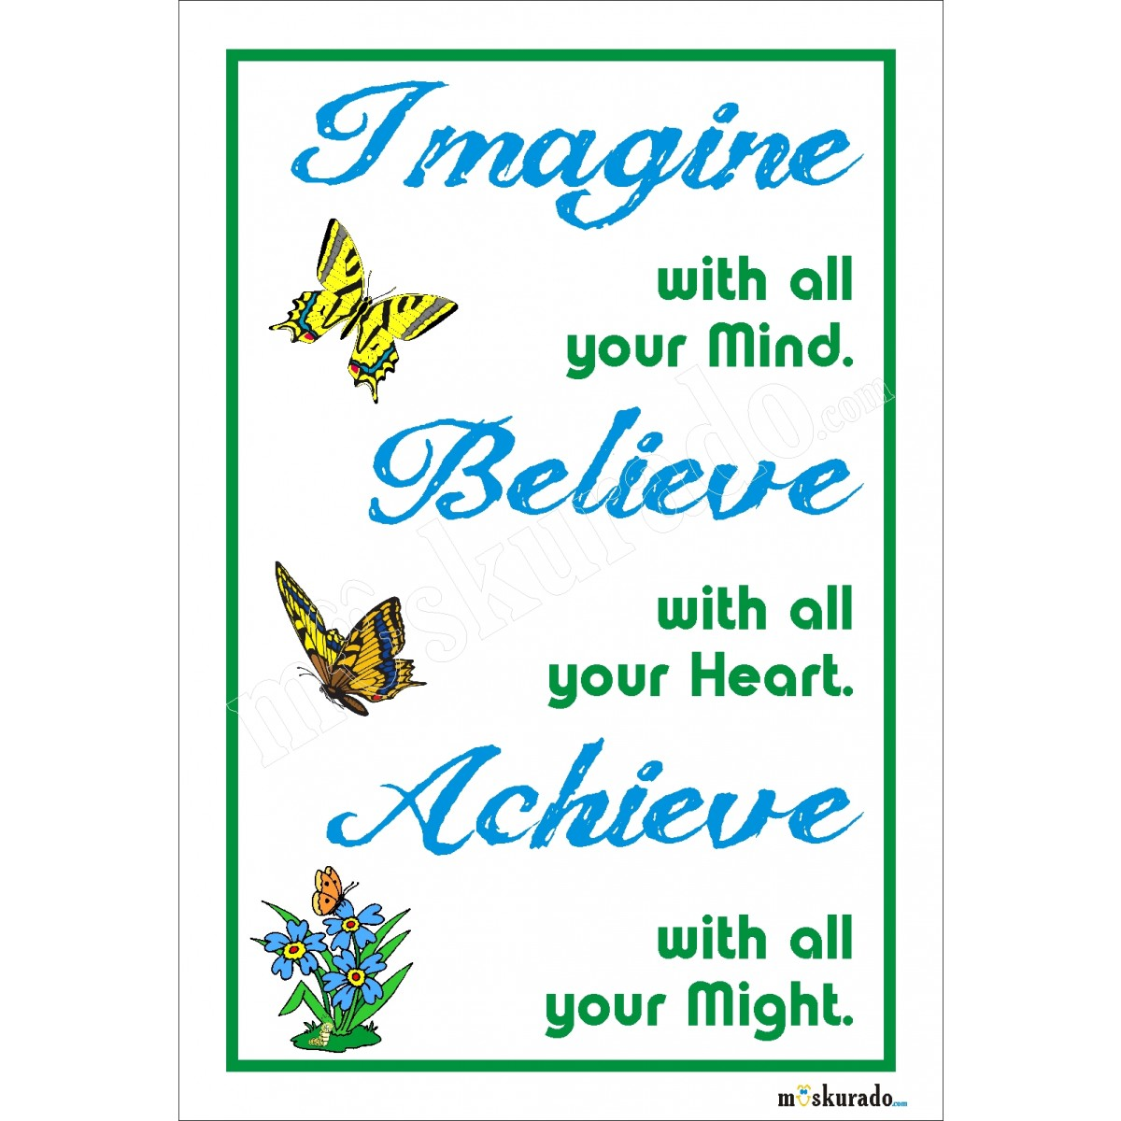

.

- Panuto: Isulat ang hirarkiya ng pagpapahalaga na tinutukoy sa bawat bilang.
Ayusin ang mga titik upang mabuo ang salita.

- A D A A M P N M D
___________________ tumutukoy sa pagbibigay-halaga sa mga bagay na tumugon sa
Pangunahing pangangailangan ng tao at sa mga bagay na maituturing lamang na rangya o luho.

- A B A Y P U H M
___________________ pinapahalagahan ito upang masiguro ang kaayusan
at mabuting kalagayan hindi lang ng sarili kundi ng mga mahal sa buhay.

- L B N A A
___________________pinakamataas sa lahat ng antas na tumutukoy sa mga pagpapahalagang
kailangan sa pagkamit ng tao ng kaniyang kaganapan upang maging handa sa pagharap
sa Diyos.

- P I T W I R A L S I
___________________tumutukoy sa mga pagpapahalagang para sa kabutihan, hindi ng sarili
kundi ng mas nakararami

- R A T P I W L S I I
___________________ito ay may tatlong uri, pagpapahalagang pangkagandahan,pagpapahalaga
sa katarungan at pagpapahalaga sa ganap na pagkilala sa katotohanan.

- Panuto: Isulat ang panloob na salik na nakaiimpluwensiya sa paghubog ng mga pagpapahalaga
ang tinutukoy sa bawat bilang. Ayusin ang mga titik upang mabuo ang salita

- I Y N K N S A O E S
_________________nalalaman agad ng tao ang mabuti at masama sa konkretong sitwasyon.
Ang paghuhusgang moral ng isip-ang paghuhusga ng isip kung mabuti o masama ang isang kilos.

- A A A A M N G U T N P G G G M I P A A T G N A A A A N K L Y
_______________________________ ito ang pangunahing kakayahang kailangan
upang makapagsagawa ng tamang pagpapasyang moral at makapili ng tamang mga pagpapahalaga.

- A G G I G P N I B S E I T I O N S A S A A N W G G A A A M M S
_______________________________nakababahala ang paggawa ng masama subalit
mas nakababahala ang hindi na maramdaman ng isang tao na ang ginagawa niya ay masama.
Ang nakatatakot nito ay ang pagdipensa na “mabuti” ang isang kilos na masama.

- I N A I P L N G S I D N R A S A I L I P
______________________________isa sa pinakamahirap na Gawain (task) na maaaring isagawa
ng isang magulang o ng isang guro. Ito ay dahil hindi galing sa panlabas kundi kailangang
manggaling sa kanyang sariling pagnanais na ito ay isagawa.

- A A A B A Y P G S S U H G N G M A I R U D B T
_______________________________ito ang pinakamatibay na patunay na naisasaloob ng isang
kabataan ang mga moral na pagpapahalaga.Ang pagsasagawa ng paulit-ulit ay maaari ng maging
bahagi ng pang-araw-araw na buhay.

